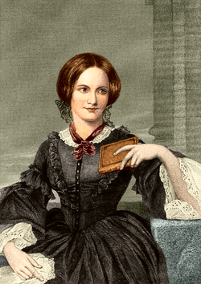
21 апреля 1816 года родилась известная английская писательница Шарлотта Бронте. Самое знаменитое её произведение – роман «Джейн Эйр» – вот уже более 170 лет притягивает как магнит новые поколения читателей. Кроме Шарлотты писательским талантом были наделены и её сёстры Эмили и Энн. Сегодня вопросы нашей викторины посвящены семейству Бронте.
1. Литературное творчество с детства было близко сёстрам Бронте и их брату. Дети создали невероятную страну. О жизни в вымышленном государстве ими было написано много сказок и стихотворений, составлен собственный свод законов и правил. Миры этой страны и её столицы не уступают по сложности «Игре престолов». Как называлось это государство и его столица?

2. Свои произведения сёстры Бронте опубликовали под мужскими псевдонимами Каррер (Шарлотта), Эллис (Эмили) и Эктон (Энн) Белль. Что явилось причиной такого поступка?

3. Закончите фразу одной из героинь Шарлотты Бронте: «Искренность не может быть смехотворной и всегда заслуживает …………»

4. Главная героиня романа «Джейн Эйр» воспитывалась в Ловудском пансионе. Назовите прототип этого заведения и как он связан с Шарлоттой Бронте и её сёстрами.

5. Героини романов Шарлотты Бронте были сильными девушками, впрочем, как и сама автор. Какой термин зародился благодаря книгам писательницы?

6. Назовите самые известные произведения сестёр Шарлотты, Эмили и Энн Бронте.

7. Где расположен музей Бронте и какие места там названы в честь этой семьи?

8. На какой из планет Солнечной системы есть кратер, названный в честь Шарлотты Бронте?

